Luni 1 martie

Arhetipul Sclav

Acest arhetip reprezintă o lipsă totală de putere. Sclavul nu are autoritate de sine, nici capacitate de a alege.

Într-un context modern, te poți simți ca un „sclav psihologic” dacă ți-ai predat voința celor cu autoritate financiară, sau unui individ sau unei organizații ierarhice, cum ar fi o corporație sau armata.

Pentru afro-americani, acest arhetip are o imediatitate pe care alții nu o pot împărtăși. Dar dacă vă gândiți la numeroasele moduri în care acest arhetip poate fi exprimat, s-ar putea să nu vă grăbiți să-l respingeți ca fiind irelevant pentru viața voastră.

Toți suntem sclavi ai sistemului într-un fel sau altul. Dar tocmai neputința totală a Sclavului este forța acestui arhetip - potențialul de transformare personală.

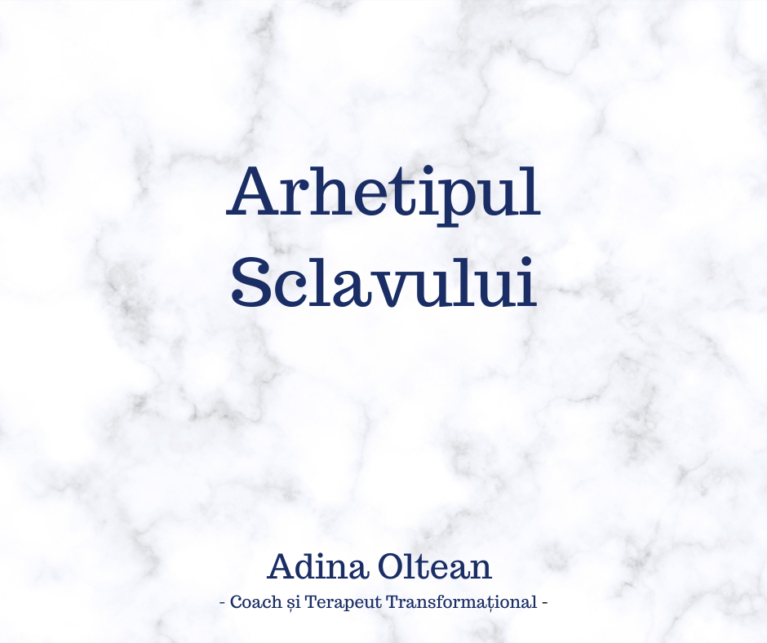

Marti 2 Martie

Teaching of the day

V-am promis că în fiecare săptămână voi împărtăși cu voi din cartea “Învățăturile zilnice” de Rhonda Byrne.

Învățătura de astăzi sună cam așa:

“Ca să îți schimbi viața mai repede, folosește recunoștința ăentru a îți schimba energia. Când îți pui toată energia în recunoștință vei vedea cum miracolele se întâmplă în viața ta.

Ca să schimbi lucrurile rapid scrie zilnic 100 de lucruri pentru care ești recunoscător, până când vezi că lucrurile încep să se schimbe. Și simte recunoștința. Puterea ta constă în CEEA CE SIMȚI atunci când ești recunoscător.

Cu Recunoștință și Iubire,

Adina X”

“To change your life fast, use gratitude to shift your energy. When you put all of your energy into gratitude, you will see miracles take place in your life.

To change things quickly, commit to writing 100 things you are grateful for each day, until you see the change. And FEEL the gratitude. Your power is in the FEELING that you put into the words of gratitude.”

Gratitude and Love,

Adina x

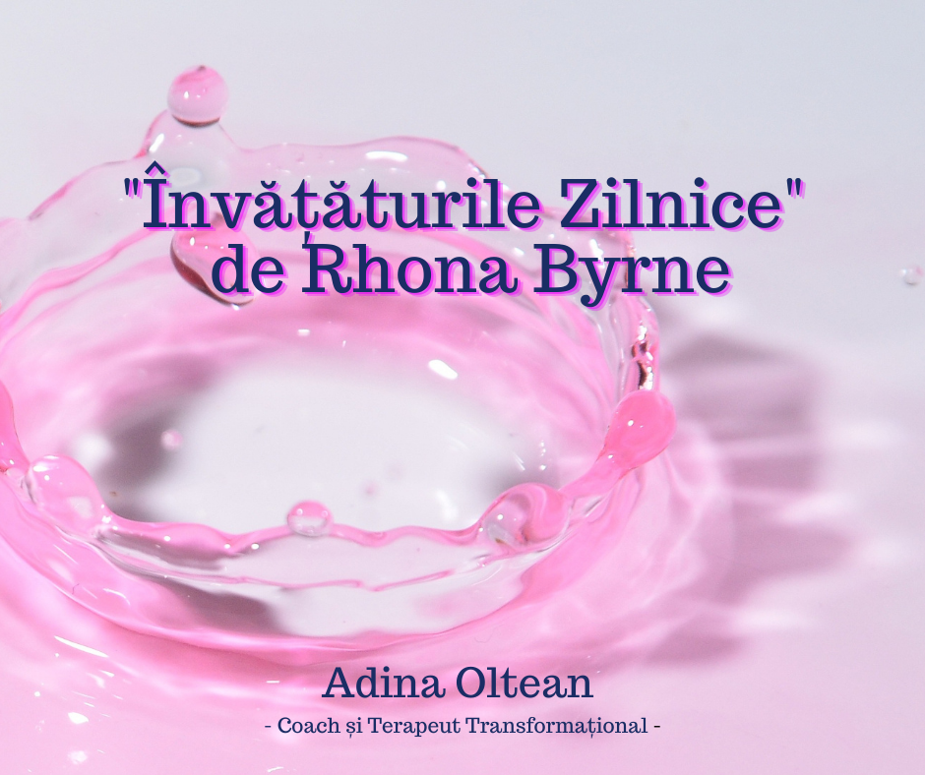

Miercuri 3 martie

1. **WHAT BUSINESS DO WE WANT TO HAVE?**

**Pornești la drum în antreprenoriat plin de speranță. Îți dorești să ajuți oamenii, să aduci o contribuție în viața fiecăruia.**

**Dar ce fel de Business îți dorești să ai?**



Joi 4 martie

Arhetipul Povestitor

Arhetipul Povestitorului sau Minstrel relatează înțelepciunea și nebunia noastră. Omenirea nu este nicăieri fără poveștile noastre, ne spune unde suntem și de unde am venit.

Povestitorul pictează succesele și eșecurile noastre, fapt sau ficțiune, în linii largi și vii, înfrumusețând realitatea, astfel încât să fie mai puțin umidă. Pentru povestitor, dragostea nu este iubire, ci pasiune, iar puterea personală poate muta munții.

Dacă ai acest arhetip, povestirea este obiectivul prin care privești lumea și mijloacele tale de a-ți comunica experiența. Shadow Storyteller, pe de altă parte, este un exagerator sau chiar un mincinos.

Având în vedere imaginația și calea cu cuvintele, este tentant să învârți informații în avantajul tău sau să ascunzi ceea ce nu vrei să dezvăluie în spatele unei povești convingătoare.

Provocarea acestui arhetip este să nu vă folosiți darul pentru a induce în eroare.

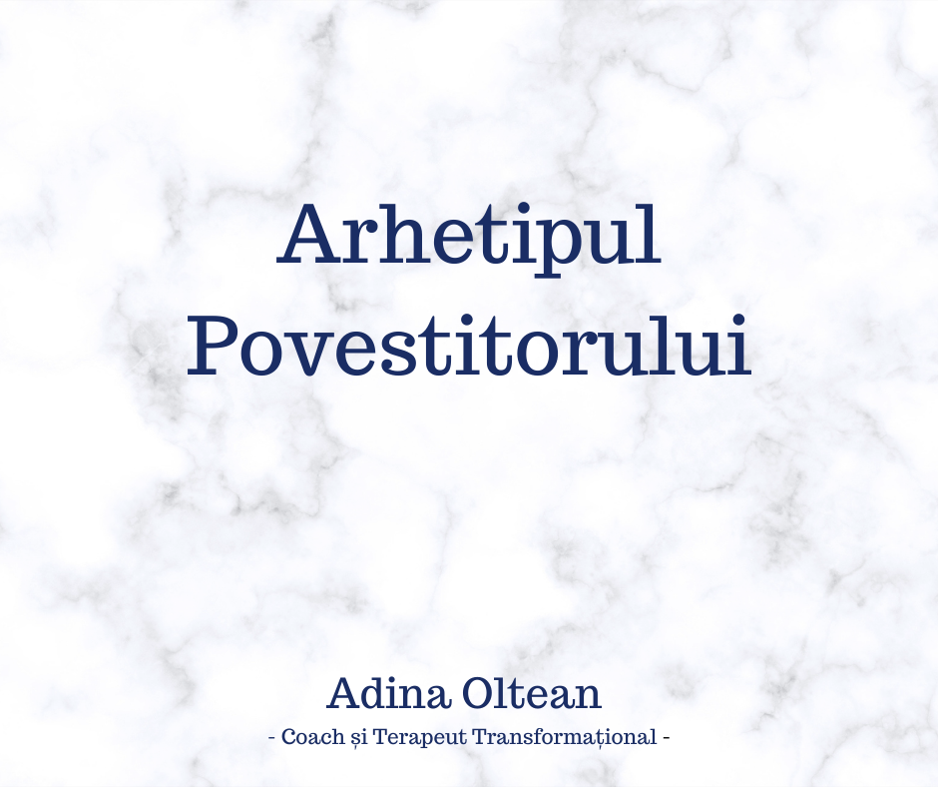

Vineri 5 martie

“Whatever feelings you have within you are attracting your tomorrow. Worry attracts more worry. Anxiety attracts more anxiety. Unhappiness attracts more unhappiness. Dissatisfaction attracts more dissatisfaction.

AND…

Joy attracts more joy. Happiness attracts more happiness. Peace attracts more peace. Gratitude attracts more gratitude. Kindness attracts more kindness. Love attracts more love.

Your job is an INSIDE job. To change your world, all you have to do is to change the way you feel inside. How easy is that?”

Gratitude and Love,

Adina x

La sfârșit de săptămână, încă una din “Învățăturile zilnice” de Rhonda Byrne.

“Ceaa ce simți în interior atrage ziua de mâine. Grijile atrag mai multe griji. Anxietatea atrage mai multă anxietate. Nefericirea atrage mai multă nefericire. Numulțumirea atrage mai multă nemulțumire.

Și...

Bucuria atrage mai multă bucurie. Fericirea atrage mai multă fericire. Pacea atrage mai multă pace. Recunoștința atrage mai multă recunoștință. Bunătatea atrage mai multă bunătate. Iubirea atrage mai multă iubire.

Treaba ta este să lucrezi pe ceea ce vine din interior. Ca să schimbi lumea, trebuie să schimbi ceea ce simți înăuntrul tău. Cât de ușor sună asta?

Cu Recunoștință și Iubire,

Adina x”

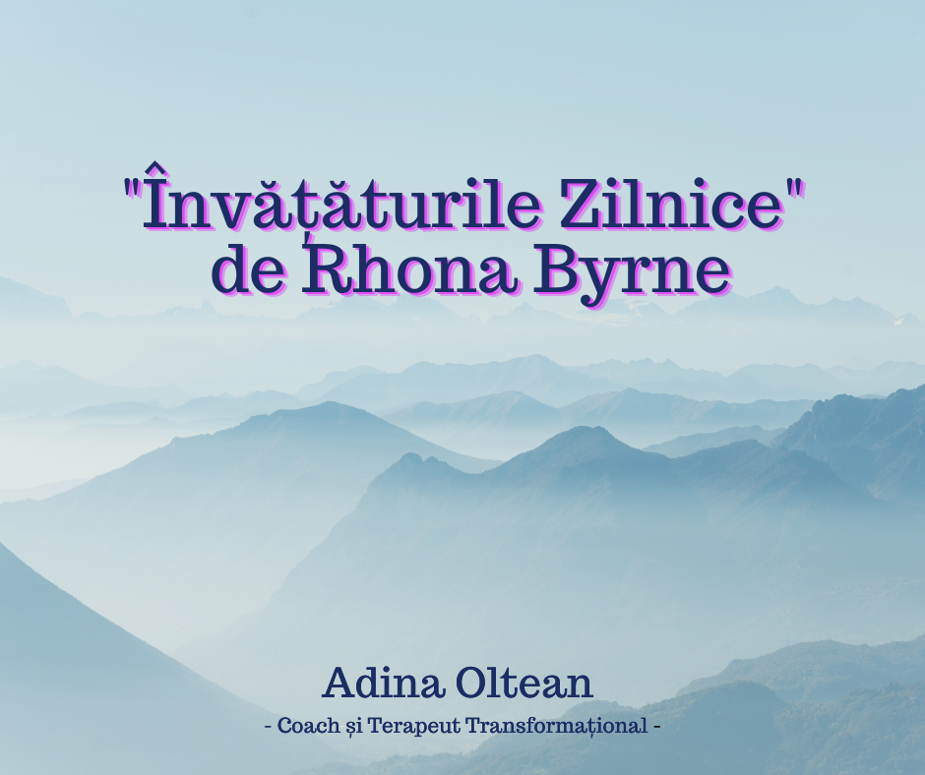

Sambata 6 martie

1. **WHAT DOES IT BRING IN OUR LIFE?**

Pentru fiecare antreprenor, Business-ul aduce în viața sa ceva diferit.

Al tău ce aduce în viața ta?



Duminica 7 martie

Brainstorming question

1. **WHAT DOES IT BRING IN PEOPLE’S LIFE?**

Care este misiunea Business-ului tău?

Ce aduce în viața oamenilor?

Prin terapie și coaching mi-am propus să ajut oamenii să se simtă în siguranță, să aduc în viața lor Iubire și Iertare.

Grupul Zestre pentru Viață reflect misiunea mea. În fiecare Miercuri sunt live de la 19.00 pentru a discuta subiecte alese de membrii grupului.

Pe 24 Februarie am vorbit despre Așteptări. Ce sunt așteptările și cum putem face să trecem mai ușor peste neîmplinirea acestora.

Poți vedea Live-ul integral aici <https://www.facebook.com/100021964506253/videos/940223243386484/>

Care este misiunea Business-ului tău?

Ce aduce în viața oamenilor?

